|  |  |  |
| --- | --- | --- |
| m-logo1 | **UNIVERSIDADE PRESBITERIANA MACKENZIE**  **- Faculdade de Computação e Informática –**  **Ciência da Computação Compiladores – 06N**  **Prova 1 – 09 de outubro de 2020 Professor: Fabio Lubacheski** |  |

**Orientações para elaboração da prova:**

Esta prova pode ser feita em **dupla** ou **individualmente**, basta que somente um dos integrantes entregue um **arquivo pdf** com as respostas das questões e com o seguinte cabeçalho no início do arquivo.

Nós,

Bruno Severo Camilo tia: 41781619

Natália Gama de Mattos tia: 31887201

declaramos que

todas as respostas são fruto de nosso próprio trabalho, não copiamos respostas de colegas externos a dupla,

não disponibilizamos nossas respostas para colegas externos a dupla e

não realizamos quaisquer outras atividades desonestas para nos beneficiar ou prejudicar outros.

1. **(1,0 ponto)** O Que são palavras reservadas (=palavras chaves) ? Qual sua função nas linguagens de alto nível? Como é que o analisador léxico efetua o reconhecimento de palavras reservadas ?

Uma palavra reservada é uma palavra que não pode ser utilizada para outro propósito além do original dentro do programa, ou seja, é uma palavra reservada para uso da gramática da linguagem.

A função das palavras reservadas em linguagens de alto nível é representar uma instrução.

O analisador léxico lê o arquivo fonte, e separa os caracteres agrupado em atomos e cada atomo é comparado com as palavras reservadas internas, assim gerando uma saida para o analisador sintático.

1. **(1,0 ponto)** O que são compiladores *just-in-time* ? De um exemplo de linguagem de programação com essa característica.

Compiladores just-in-time ou JIT são compiladores que são chamados no tempo da execução, ou em cada chamada de execução é feito um processo de compilação. O Java e o C# são bons exemplos de linguagens que utilizam o JIT.

1. **(2,5 pontos)** Considere a expressão regular para **constantes numéricas** de uma linguagem algorítmica com a seguinte notação abaixo:

(+|–)?**n**,**n**((E|e)(+|–)?**n**)?

onde

**n** é uma sequência de um ou mais dígitos, ou seja, (0|1|2|3|4|5|6|7|8|9)+; A notação **x?** significa que **x** é opcional, ou seja (**x**|ε).

* 1. Construa um autômato para a expressão regular acima, para esse item você deve desenhar o diagrama de estados do autômato usando o site <http://madebyevan.com/fsm/>.

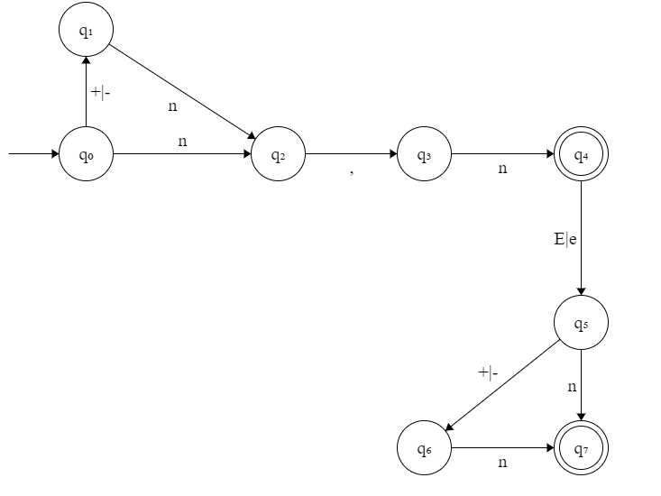

* 1. Baseado no autômato, implemente uma **função** que reconheça as constantes numéricas representadas pela expressão regular.

int reconheceExpressao(char* input){

int i = 0;

q0:

if(input[i] == '+' || input[i] == '-')

i++;

goto q1;

else if(input[i] == 'n')

i++;

goto q2;

else

return 0;

q1:

if(input[i] == 'n')

i++;

goto q2;

else

return 0;

q2:

if(input[i] == ',')

i++;

goto q3;

else

return 0;

q3:

if(input[i] == 'n')

i++;

goto q4;

else

return 0;

q4:

if(input[i] == 'E' || input[i] == 'e')

i++;

goto q5;

else if(input[i] == '\0')

return 1;

else

return 0;

q5:

if(input[i] == '+' || input[i] == '-')

i++;

goto q6;

else if(input[i] == 'n')

i++;

goto q7;

else

return 0;

q6:

if(input[i] == 'n')

i++;

goto q7;

else

return 0;

q7:

if(input[i] == '\0')

return 1;

else

return 0;

}

1. **(2,0 pontos)** Considere a gramática na notação BNF, com a símbolo inicial S. S ::= iEtS | iEtSeS | a

E ::= b

Esta gramática é ambígua? explique porque a gramática é ambígua.

Sim, pois uma palavra pode ser gerada de mais de uma forma na gramatica.

Ex: palavra ibtibtaea

iEtS::= ibtS ::= ibtiEtSeS ::= ibtibtSeS ::= ibtibtaea

iEtSeS::= ibtSeS ::= ibtiEtSeS ::= ibtibtSeS ::= ibtibtaea

Caso seja retire a ambiguidade da mesma de forma que ela continue gerando a mesma linguagem.

S ::= N | NeN | a

N ::= iEtS

E ::= b

ibtaeibtaeibta

iEtS =

iEtN = ibtTeT = ibtaeT = ibtaeibtN = ibtaeibtaeT =

1. **(2,5 pontos)** Considere a gramática na notação BNF, com a símbolo inicial A.

A::= abB

B::= cC | eD D::= da C::= bC | ●

* 1. Apresente a árvore de derivação para cadeia abeda.

A::= abB ::=abeD ::= abeda.

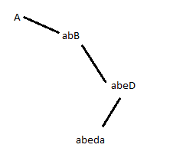

* 1. Construa um analisador sintático descendente recursivo para essa gramática, considere que a cadeia que será testada já está armazenada na variável *buffer e chamada do analisador seria feita na função main() conforme abaixo.

char *buffer="abeda"; int main(void){

printf("analisando %s\n",buffer);

A();

if( *buffer == '\x0')// fim de buffer printf("palavra aceita.");

else

printf("\nerro sintatico.");

printf("\nfim de programa.\n"); return 0;

}

char *buffer="abeda";

int A();

int B();

int C();

int D();

int A(){

if(*buffer == 'a'){

buffer++;

if(*buffer == 'b'){

buffer++;

B();

}

else return 0;

}

else return 0;

}

int B(){

if(*buffer == 'c'){

buffer++;

C();

}

else if (*buffer == 'e'){

buffer++;

D();

}

else return 0;

}

int C(){

if(*buffer == 'b'){

buffer++;

C();

}

if(*buffer == ' '){

buffer++;

}

else

return 0;

}

int D(){

if(*buffer == 'd'){

buffer++;

if(*buffer == 'a')

buffer++;

else return 0;

}

else return 0;

}

int main(){

printf("analisando %s\n",buffer);

A();

if( *buffer == '\x0')// fim de buffer printf("palavra aceita.");

printf("palavra aceita.");

else

printf("\nerro sintatico.");

printf("\nfim de programa.\n");

return 0;

}

1. **(1,0 ponto)** Considere a gramática

S ::= ABCDd

A ::= aA | ● B ::= bC | ● C ::= cD | ● D ::= e

Apresente o FIRST de cada um dos não-terminais da gramática

S = {a,b,c,e}

A = {a}

B = {b}

C = {c}

D = {e}

**Boa Prova !**